Materialliste für die 3. Klasse

Dieses Material bitte bis Schulbeginn besorgen und am 2. Schultag mitgeben.

Die Hefte wurden schon über die Aktion „Regenbogenhefte“ bestellt.

Federpennal: 3 Bleistifte (Nr. 2), Radiergummi, 2 kleine Lineale, Farbstifte (auf Qualität achten), Folienstift (wasserlöslich), Füllfeder, Tintenlöscher

einen Dosenspitzer

eine gute Schere

einen 2-Ring-Ordner

eine Heftmappe oder Schultascheneinschub für die Hausübungen

ein roter Schnellhefter

vier **große** Uhustick (1 Werken, 1 Religion, 2 für die Klasse, **nicht beschriften**)

ein Zeichenblock (weiß, A3)

Wasserfarben mit Deckweiß, Becher, 2 Borstenpinsel, 2 Haarpinsel, Maltuch

wasserfeste Ölkreiden

eine Taschentücher-Box

Hausschuhe (mit Namen beschriften)

Turnen: ein Sackerl mit Turnbekleidung und Gymnastikpatschen, Dose für Schmuck und Haargummis

Natürlich können und sollen alle Materialien, die noch in Ordnung sind in der 3. Klasse weiterverwendet werden.

Die Schule beginnt am 8. September 2024 um 07:45 Uhr in der Klasse (mit Feriensammelkoffer, ohne Schultasche). Ende ist um 09:30 Uhr. Am Dienstag endet der Unterricht um 11:30 Uhr und ab Mittwoch läuft der Unterricht laut Stundenplan.

Ich wünsche euch einen schönen, erholsamen Sommer

und freue mich auf ein Wiedersehen in der 3. Klasse!

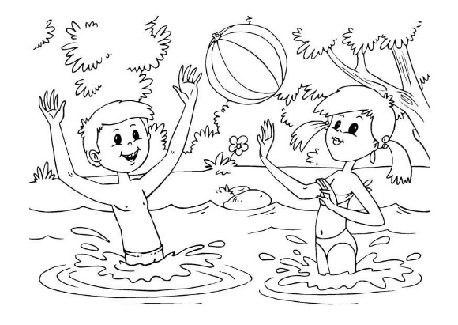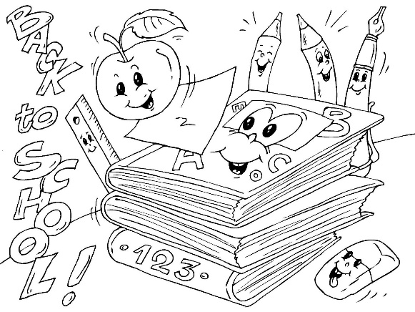

*Liebe Grüße*

*Birgit Prähauser*